|  |
| --- |
| Image Processing |
| Team Project 01 |
| 최광남 교수님 |

|  |
| --- |
| Team #25  강영은, 류재상  2019. 11. 09 |

1. **Outline of program**

openCV를 이용해 삼각형과 원을 구분하되, 파일 io를 제외한 이미 구현되어 있는 함수를 사용하지 않는 것이 프로젝트의 목표이다.

본 프로젝트는 Visual Studio 2019, OpenCV 4.1.1 의 환경에서 진행되었고, 원과 삼각형을 구분하는 기본 요구사항을 충족하였다.

인식 과정으로는 우선 입력된 이미지에 대한 gray scaling과 binary scaling을 진행하여 새로운 이미지를 생성하고, 생성된 새 이미지에 대해 각각의 조건을 만족함에 따라 도형이 구분되게 한다. 인식과정에 대한 상세한 내용은 2. design of program 에서 더 다루도록 할 것이다.

Input 이미지는 4개의 이미지로 구성되며 “C:\”에 ‘a.jpg’,’b.jpg’,’c.jpg’,’d.jpg’의 이름으로 저장 되어야 한다. 인식결과는 CMD창에 ‘Triangle’ 또는 ‘Circle’로 출력된다.

1. **desgin of program**

우리 프로그램은 input image를 grey scaling과 binary scaling을 해주는 전처리를 해준 뒤에 본격적으로 알고리즘을 수행한다.

이는 이미지가 색깔이 있는 이미지로 들어왔을 경우에도 안정적으로 이미지의 픽셀 값을 측정하여 우리가 정한 threshold값에 항상 맞아떨어지도록 하여 꼭짓점을 올바르게 검출해내기 위해서다. 그 후

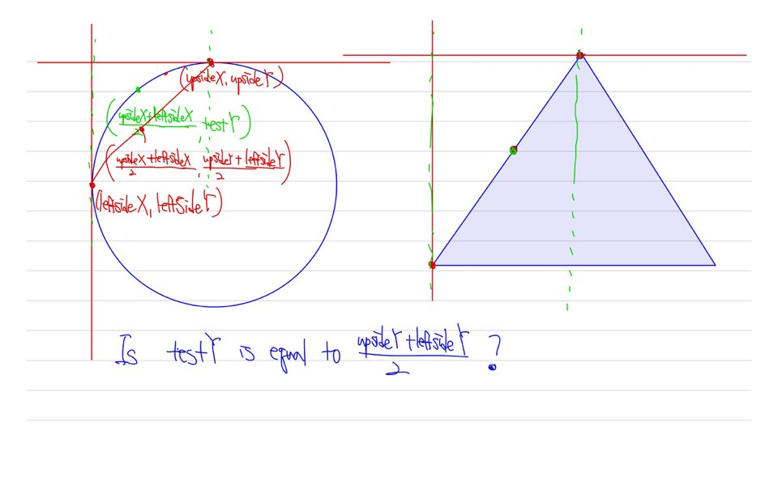

다음 그림과 같이 맨 위의 꼭짓점과 맨 왼쪽의 꼭짓점을 detect한 뒤 두 꼭짓점의 x좌표의 median 값으로 해당하는 도형의 contour의 y값을 구한다. 이렇게 구해진 testY값과 두 꼭짓점의 y좌표 값이 일치하는 지 여부로 도형을 판단한다. 따라서 우리 알고리즘의 동작 순서는 다음과 같다.

1. **Grayscaling**

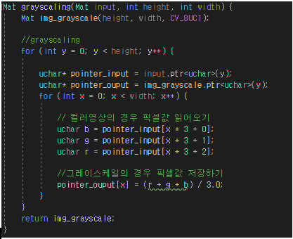

1. **Binaryscaling**

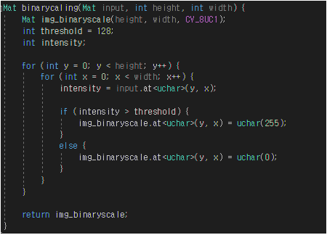

1. **Upside vertex detect**

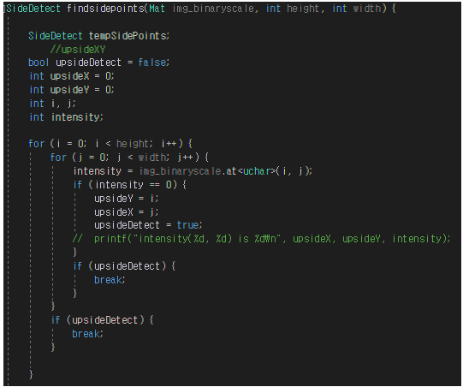

1. **Leftside vertex detect**

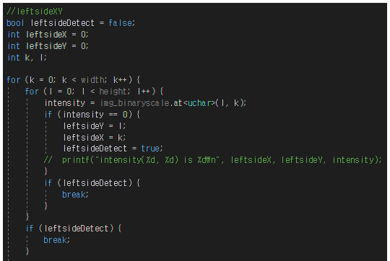

1. **Distinguish algorithm (testY 좌표값 비교)**

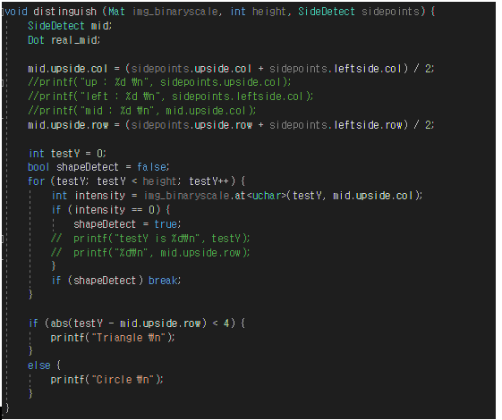

1. **사용한 Structure 구조 및 테스트 코드**

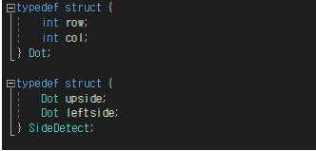

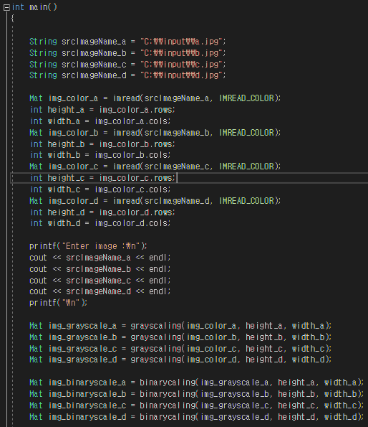

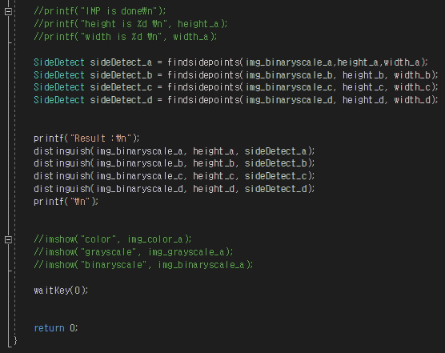

1. **the spending time**

- 2019.11.06, OpenCV 설치 및 환경변수 설정 (5h)

- 2019.11.07, 알고리즘 구상 (5h)

- 2019.11.08, 알고리즘 보강 및 구현, 테스트 (6h)

- 2019.11.09, 문서 작성 (2h)

- 총 소요시간, 약 18시간

1. **process of project and record of project meeting**
2. **process of project**

첫 모임인 06일에는 OpenCV를 설치하고 Visual Studio에서의 환경 변수 설정을 완료하였다. OpenCV에서 파일 IO와 같은 간단한 예제를 작동시켜 보았다. 전반적인 알고리즘 구상을 위해 OpenCV에 이미 존재하는 findContours함수의 작동 원리를 분석하였고, 이진화 된 이미지를 대상으로 테두리를 찾아내는 방식에 대한 기본적인 알고리즘을 생각하였다.

두 번째 모임 날인 07일, 기본적으로 생성된 테두리 검출 알고리즘을 바탕으로 원과 삼각형의 차이점인 변이 직선인가 아닌 가를 이용해 본 프로젝트에서 활용 된 알고리즘을 구상하게 되었고 어떤 식으로 소스 코드를 작성할지 결정 하였다.

세번째 모임날인 08일 구상한 알고리즘을 바탕으로 본격적인 개발을 진행하였고. 기본적인 도형에 대한 인식이 성공하였고, 코드의 깔끔한 구조를 위해 함수화 시키는 작업을 진행하였다.

마지막 모임인 09일에 문서를 작성하였다.

1. **활동 사진**

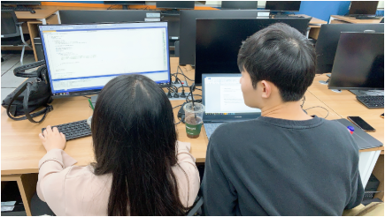

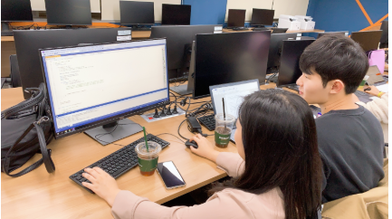

1. **카카오톡 캡처**

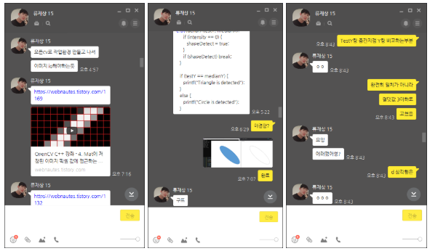

1. **team member's thoughts on this project**
2. 강영은 : ~~원과 삼각형의 경우에는 곡선과 직선의 뚜렷한 차이가 있어 구분하기 쉬운 편이었다 생각한다. 불특정 이미지에 대한 구분은 굉장히 어렵고 힘들 것 같다. 이 프로젝트를 진행하면서 이미지 전처리와 픽셀들의 접근 과정에 대해 이해하기 쉬워졌다.~~
3. 류재상 : ~~도형의 특징을 이미 구현되어 있는 함수가 아닌 직접 알고리즘을 작성해 분리 해 내는 것이 어려웠다. 각 도형들의 특징을 파악하고 어떻게 다른지 정리하는 노력을 많이 하였다. 본 프로젝트로 우리 만의 방식을 통해 도형을 구분해 낼 수 있어 기쁘고 보람있었다.~~